Отчет по выполненным работам на средства самообложения по Мусабай Заводскому СП в 2018 году

Всего средств  по самооблажению | в том числе
718 000, руб. | средства населения-  143600 руб. | Софинасирование  из Республики Татарстан 574400руб.

Приобретение и установка ограждения водонапорной башни д. Кзыл-Байрак
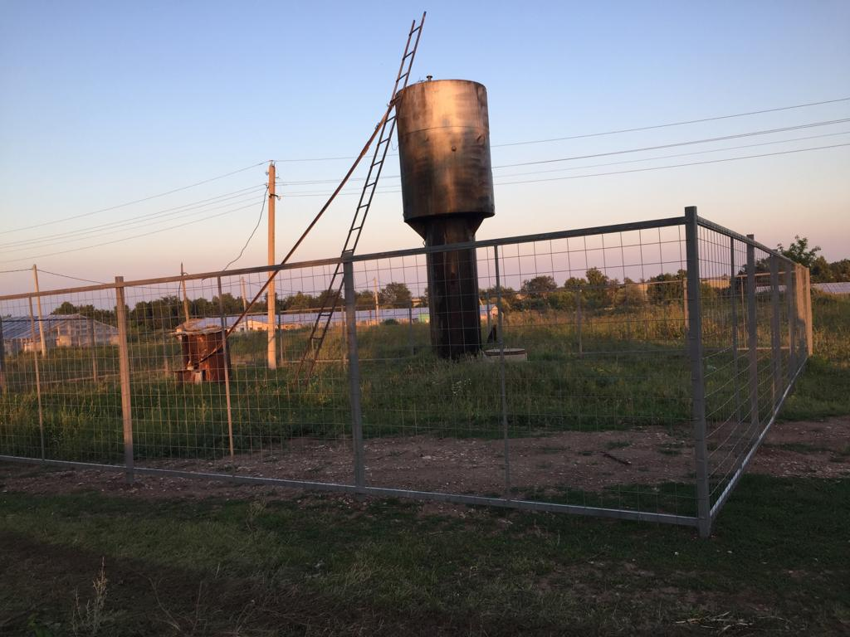

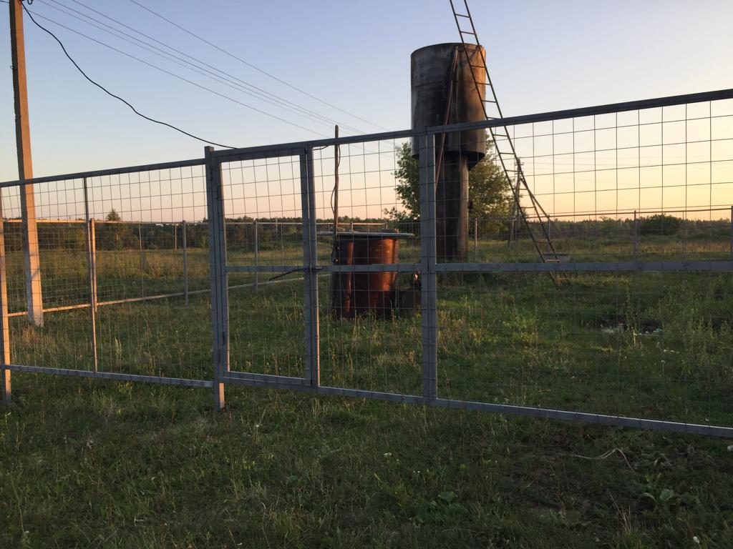

- Приобретение и установка ограждения кладбища с. Мусабай-Завод по ул. Якупова
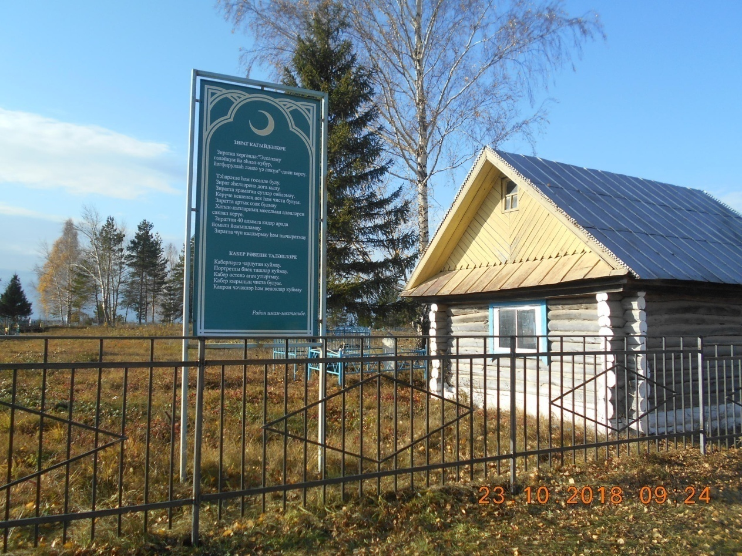
Приобретение и установка ограждения кладбища с. Мусабай-Завод по ул. Мусы Джалиля
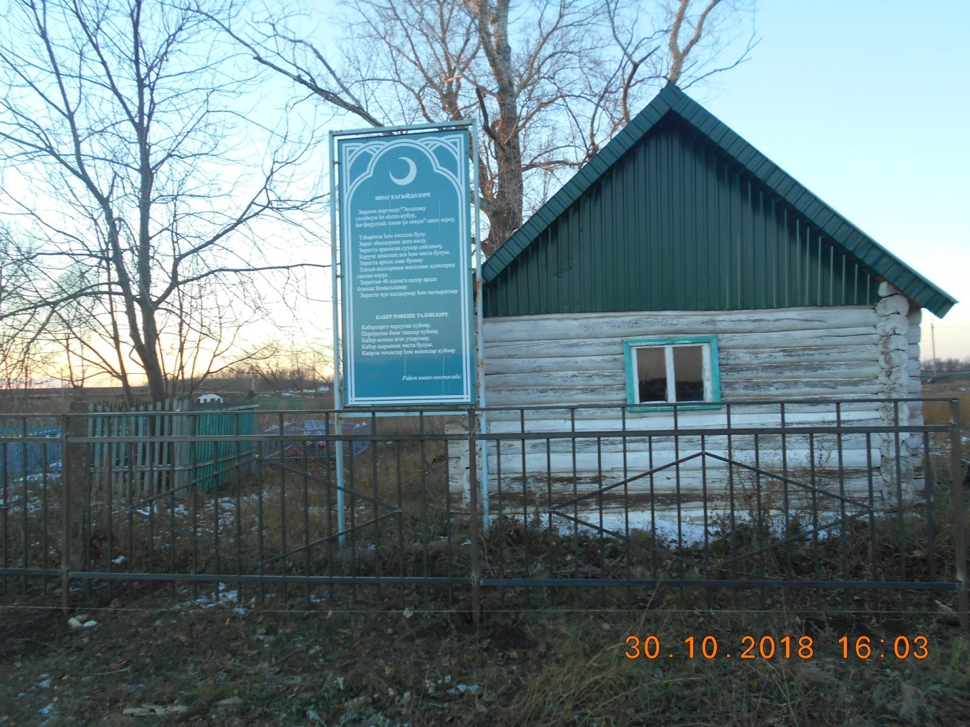

Дорожная деятельность в отношении автомобильных дорог местного значения в границах населенных пунктов поселения:

-ремонт дороги по ул. Центральная д. Таш-Кичу

